评价试题

**课时题目：**7-4-3合理膳食均衡营养

1.青少年处在生长发育的关键时期,每天需要补充一定量的蛋白质。下面有关蛋白质在人体内作用的叙述,不正确的是（ ）

A.是构成细胞的重要组成物质　　　　 　 B.是生物体内的主要储能物质

C.是构成酶和激素的重要物质　 D.是组织细胞更新和修复的重要原料

2.维生素和无机盐在人体中需求量虽然很少，却起着“人体运作的润滑剂”和“健康的基石”的作用。下表所列营养成分与缺乏症不相符的是（ ）

|  |  |  |  |  |
| --- | --- | --- | --- | --- |
| 选项 | A | B | C | D |
| 营养成分 | 维生素A | 维生素B1 | 钙 | 铁 |
| 缺乏症 | 夜盲症 | 佝偻病 | 骨质疏松症 | 贫血症 |

3.延庆的绿水青山和多条蜿蜒公路，是世界顶级职业公路自行车赛事畅游骑行的圣地，在骑行中参赛队员体力消耗很大，下列食品不能为运动员提供能量的是（ ）

A.纯净水 B.牛奶 C.苹果 D.汉堡

4.豆腐是最常见的豆制品，含有多种有益健康的营养成分，必需氨基酸组成与肉类相似被人们誉为“植物肉”，常吃豆制品主要是为了补充对青少年十分重要的（ ）

A.维生素A和钙 B.蛋白质和钙 C.维生素A和糖类 D.蛋白质和糖类

5.下列与人们饮食观念相关的叙述中，正确的是（ ）

1. 脂肪会使人发胖不要摄入
2. 谷物不含糖类，糖尿病患者可大量食用
3. 苹果含有细胞，细胞内的营养物质可被人消化
4. 肉类中的蛋白质经油炸、烧烤后，更益于健康

6.饥饱有度利健康，荤素搭配有营养。下列表示健康成年人膳食中各种食物配置比例最合理的是 （ ）

A. 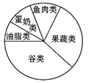 B. 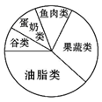

C. 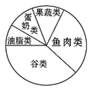 D. 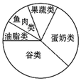

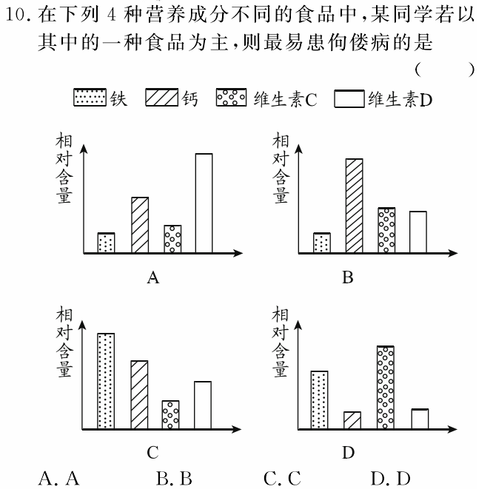7.在下列四种营养成分不同的食品中，某同学若以其中的一种食品为主，则最易患佝偻病的是（ ）

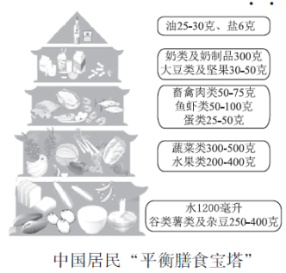8. 中国营养学会推出了中国居民“平衡膳食宝塔”，以指导人们科学饮食。下列叙述错误的是（ ）

A．合理营养是指全面而平衡的营养

B．过多摄入高糖、高脂肪食品易引起肥胖

C．每天摄入量最多的应为蔬菜、水果

D．儿童、青少年应常吃奶制品、鱼虾等食物

9.1912年英国生物化学家霍普金斯通过一系列动物饲养实验，发现了“维生素”这种营养物质。下列关于维生素的叙述正确的是（ ）

1. 是一种有机物，可为生命活动提供能量

B．需经过消化后才能被人体吸收

C．需要量很少，但对人体有重要作用

D．饮食中缺少维生素C易患夜盲症

10.下列营养物质中，都能为人体生命活动提供能量的一组是（ ）

①水 ②无机盐 ③糖类 ④脂肪 ⑤维生素 ⑥蛋白质

A.①③④ B．②③④ C．③④⑥ D．④⑤⑥